ՆԱԽԱԳԻԾ

ՀԱՅԱՍՏԱՆԻ ՀԱՆՐԱՊԵՏՈՒԹՅԱՆ ԿԱՌԱՎԱՐՈՒԹՅՈՒՆ
ՈՐՈՇՈՒՄ

2025 թվականի_________N____–Ն

ՀԱՏԱԿԱԳԾԵՐԻ ՁԵՎԵՐԸ, ՀԱՏԱԿԱԳԾԵՐԻՆ ՆԵՐԿԱՅԱՑՎՈՂ ՊԱՀԱՆՋՆԵՐԸ ԵՎ ՀԱՏԱԿԱԳԾԵՐԻ ՆԵՐԿԱՅԱՑՄԱՆ ԿԱՐԳԸ ՍԱՀՄԱՆԵԼՈՒ ՄԱՍԻՆ

Ղեկավարվելով «Գեոդեզիական և քարտեզագրական գործունեության մասին» օրենքի 16․2-րդ հոդվածի 1-ին մասի 8-րդ կետի պահանջներով՝ Հայաստանի Հանրապետության կառավարությունը որոշում է.
1. Սահմանել հատակագծերի ձևերը, հատակագծերին ներկայացվող պահանջները և հատակագծերի ներկայացման կարգը` համաձայն հավելվածի:
2. Սույն որոշումն ուժի մեջ է մտնում պաշտոնական հրապարակմանը հաջորդող օրվանից:

Հայաստանի Հանրապետության Ն. Փաշինյան
վարչապետ
Երևան 2025 թ.

Հավելված
ՀՀ կառավարության
2025 թվականի _______-ի
N -Ն որոշման

ԿԱՐԳ

ՀԱՏԱԿԱԳԾԵՐԻ ՁԵՎԵՐԸ ԵՎ ՀԱՏԱԿԱԳԾԵՐԻՆ ՆԵՐԿԱՅԱՑՎՈՂ ՊԱՀԱՆՋՆԵՐԸ ԵՎ ՀԱՏԱԿԱԳԾԵՐԻ ՆԵՐԿԱՅԱՑՄԱՆ

1. ԸՆԴՀԱՆՈՒՐ ԴՐՈՒՅԹՆԵՐ

1. Սույն կարգում օգտագործվում են հետևյալ հիմնական հասկացությունները՝
1) անշարժ գույքի կադաստրային հաշվառում` կադաստրային հաշվառման ենթակա են այն հողամասերը և դրանց վրա ամրակայված շինությունները, որոնք ենթակա են քանակական և որակական հաշվառման:
2) հողամաս՝ հողի վերգետնյա և ստորգետնյա տարածքի մաս, որն ունի ամրագրված սահմաններ, տարածք (մակերես, ծածկագիր), գտնվելու վայր, իրավական կարգավիճակ,
3) հողամասի հանութագրում՝ տեղանքում գծային և անկյունային չափումների ամբողջություն, որի մշակման արդյունքում ստանում են հողամասի հատակագիծ
(Ձև 1-ով հաստատված հողամասի հատակագիծ), որոշում են բնության մեջ գտնվող կետերի կոորդինատները,
4) շինություն՝ բնական կամ արհեստական նյութից կազմված վերգետնյա կամ ստորգետնյա կառույցներ, որոնք նախատեսված են մարդկանց բնակվելու կամ ժամանակավորապես գտնվելու, աշխատանքային ու արտադրական տարբեր գործընթացներ կատարելու, նյութերի ու սարքավորումների տեղադրման կամ պահեստավորման, պաշտպանական և այլ նպատակների համար,
5) շինության չափագրում՝ շինության յուրաքանչյուր տարածքի պարագծային չափերի, ներքին բարձրության, ինչպես նաև կրող պատերի և միջնապատերի (միջնորմների) հաստությունների չափագրում (Ձև 3-ով հաստատված շինության հատակագիծ),
6) որակավորում ունեցող անձ՝ «Գեոդեզիական և քարտեզագրական գործունեության մասին» օրենքի 16.1-ին հոդվածով սահմանված կարգով Հայաստանի Հանրապետությունում գեոդեզիական և մարկշեյդերական, ինչպես նաև քարտեզագրական, հողաշինարարական, չափագրական և հաշվառման գործունեությամբ զբաղվող, պետական լիազոր մարմնի կողմից որակավորման վկայական ստացած անձ,
7) պատվիրատու` որակավորում ունեցող անձին հողամասի, շինությունների չափագրման աշխատանքներ պատվիրող ֆիզիկական կամ իրավաբանական անձ,
8) չափագրման նյութերի փաթեթ՝ փաթեթ, որը ներառում է որակավորված անձի կողմից կազմված հողամասի և շինության հատակագծերը, Կադաստրի կոմիտեից (այսուհետ՝ Կոմիտե) ձեռք բերված ելակետային տվյալների պատճենը, ինքնակամ կառույցների (բացառությամբ մինչև 2001 թվականի մայիսի 15-ը ինքնակամ կառուցված բնակելի նշանակության, ինչպես նաև դրանց տնտեսական և օժանդակ շենքերի, շինությունների) օրինականացման համար նաև տվյալ կառույցի արտաքին մասերը հստակ արտացոլող էլեկտրոնային լուսանկարները,
9) սխեմա՝ Ձև 2-ի և Ձև 4-ի ձևով կազմված հողամասերի կամ շինությունների բաժանման կամ միավորման սխեմատիկ պատկեր, որի վրա արտացոլվում են բաժանման կամ միավորման ենթակա հողամասերը կամ շինությունները՝ համապատասխան մակերեսներով և համարակալումներով:
2. Հողամասը հանութագրում, շինությունը չափագրում և դրանց հատակագծերը կազմում է որակավորում ունեցող անձը, որն իրավունք ունի այդ նպատակով պատվիրատուից պահանջելու կատարվող աշխատանքներին վերաբերող անհրաժեշտ նյութերը, ինչպես նաև պարտավոր է հողամասի հանութագրում իրականացնելու դեպքում մինչև հողամասի հատակագծի կազմման օրն օրենսդրությամբ սահմանված կարգով Կոմիտեի համակարգից ստանալ անհրաժեշտ ելակետային տվյալներ (կադաստրային քարտեզից հատված կամ գեոդեզիական հիմնակետերի կոորդինատներ)՝ անշարժ գույքի պետական ռեգիստրի պաշտոնական կայքէջի էլեկտրոնային համակարգի միջոցով՝ օրենսդրությամբ սահմանված կարգով։ Անշարժ գույքի վերաբերյալ գեոդեզիական հիմնակետերի կոորդինատները կամ տվյալ համայնքի կադաստրային քարտեզի հատվածները տրամադրվում են
ՎԻ ՋԻ ԷՍ-84 (WGS-84) (ARMREF 02) ազգային գեոդեզիական կոորդինատային համակարգով՝ վեկտորային ձևաչափերով:
3. Որակավորում ունեցող անձը հողամասի հանութագրման, շինության չափագրման աշխատանքներն ավարտելուց հետո Կոմիտեի համակարգից ձեռք բերված տվյալները կամ պատճենը չափագրման փաթեթի հետ միասին մուտքագրում է e-cadastre.am կայքում տեղադրված առցանց չափագրման գրասենյակ, որից հետո գեներացված չափագրման ծածկագիրը տրամադրում է պատվիրատուին, որպեսզի վերջինս սպասարկման գրասենյակում կամ առցանց դիմում ներկայացնելիս տրամադրի/լրացնի նաև չափագրման փաթեթի ծածկագիրը։ Չափագրման փաթեթը առցանց չափագրման գրասենյակ մուտքագրելու և այն հաստատելու պահից ձևավորվում է չափագրման ծածկագիր, որի վերաբերյալ պատվիրատուն տեղեկացվում է էլեկտրոնային հաղորդագրության միջոցով։
4. Չափագրողի կողմից հողամասի և շենք-շինությունների հատակագծերը տվյալների բազա պետք է մուտքագրվեն Փի Դի Էֆ (PDF) կամ Ջեյ ՓԻ Ի Ջի (JPEG), ինչպես նաև Էս Էիչ Փի (SHP), Դի Վի Ջի/Դի Էքս Էֆ/Դի Ջի Էն (DWG/DXF/DGN)՝ վեկտորային ձևաչափերով:
5. Եթե հողամասում նախկինում եղել է շինություն, իսկ չափագրման պահին քանդված է, ապա որակավորում ունեցող անձը տալիս է եզրակացություն` շինությունը քանդված (ոչնչացված) լինելու վերաբերյալ: Շինությունը մասնակի քանդված լինելու դեպքում տալիս է եզրակացություն քանդված մասի վերաբերյալ, իսկ գոյություն ունեցող մասի համար՝ հատակագիծ:
6. Անշարժ գույքի նկատմամբ գործարք իրականացնելիս անշարժ գույքի սեփականատիրոջ (իրավատիրոջ, լիազորված անձի կամ օգտագործողի) կողմից դիմումի հետ միասին ներկայացվում է նաև չափագրման փաթեթի ծածկագիրը:

2. ՀՈՂԱՄԱՍԻ ՀԱՆՈՒԹԱԳՐՈՒՄ, ՀՈՂԱՄԱՍԻ ՀԱՏԱԿԱԳԾԻ ՁԵՎԸ ԵՎ ՀԱՏԱԿԱԳԾԻՆ ՆԵՐԿԱՅԱՑՎՈՂ ՊԱՀԱՆՋՆԵՐԸ

7. Հողամասի հատակագիծը կազմվում է համապատասխան իրավական ակտերով փոխանցված, հատկացված կամ իրավունքների պետական գրանցում ստացած հողամասի չափերով՝ նշելով և համարակալելով բոլոր շրջադարձային (բեկման) կետերը, կոորդինատները, դրանց միջև եղած երկարությունները՝ հորիզոնական պրոյեկցիաներով: Հայաստանի Հանրապետության օրենսդրությամբ սահմանված կարգով հատկացված hողամասի սահմանները հատակագծում ամբողջությամբ պատկերվում է չընդհատվող գծերով:
8. Հայաստանի Հանրապետության օրենսդրությամբ սահմանված կարգով հատկացված հողամասին կից ինքնակամ զբաղեցված հողամասի առկայության դեպքում անհրաժեշտ է ընդհանուր սահմանագիծը գծել ընդհատված գծերով։ Հողամասի հատակագծային հատվածում գծվում է միայն Հայաստանի Հանրապետության օրենսդրությամբ սահմանված կարգով հատկացված հողամասը:
9. Ենթակառուցվածքների օբյեկտները (գազամատակարարման, ջրամատակարարման, կոյուղատար և այլ նշանակության խողովակաշարերի ստորգետնյա, վերգետնյա և օդային ուղիներ, էլեկտրամատակարարման, կապի մալուխային գծեր, ավտոմոբիլային և երկաթուղային ճանապարհներ ու այլ ենթակառուցվածքների հաղորդակցության գծեր, դրանց հենասյուներ, հորեր, կից այլ շինություններ), դրանց կառուցման և սպասարկման համար հատկացված հողամասերը շրջադարձային (բեկման) կետերի կոորդինատներով արտացոլվում են հողամասի հատակագծում, իսկ դրանց կազմում գտնվող շինությունները` շինությունների հատակագծում:
10. Հողամասի հանութագրումից հետո հողամասի հատակագծում արտաքին սահմաններով գծագրվում են նաև հողամասում գտնվող բոլոր շինությունները, որոնք համարակալվում և ըստ տեղադրության արտացոլվում են հողամասի հատակագծում։ Եթե գրանցված հողամասի սահմաններում առկա է նախկինում իրավունքի պետական գրանցում չստացած կամ իրավունքի պետական գրանցման վկայականում չարտացոլված շինություն, ապա կողմերի համաձայնությամբ կարող է չափագրվել միայն տվյալ շինությունը, իսկ եթե այդ շինությունը կառուցվել է արդեն գրանցում ստացած շինությանը կից, և այն կրկին փոփոխությունների չի ենթարկվել, ապա կողմերի համաձայնությամբ չափագրվում է միայն նոր շինությունը, որը սահմանված կարգով արտացոլվում է հողամասի հատակագծում: Եթե իրավունքի պետական գրանցման վկայականում առկա շինությունը քարտեզում տեղադրվել է սխալ դիրքով, ապա կողմերի համաձայնությամբ չափագրվում և ուղղվում է միայն տեղադիրքը։ Հողամասի հատակագծում իրավունքի պետական գրանցում ստացած բոլոր չչափագրված շինությունները հատակագծում պատկերվում են ըստ էլեկտրոնային կադաստրային քարտեզում եղած դիրքի՝ առանց շրջադարձային (բեկման) կետերի կոորդինատների նշումի։
11. Հողամասի հատակագծում բոլոր շինությունների արտաքին սահմանները գծագրվում են չընդհատվող գծերով:
12. Ինքնակամ կառուցված կամ այլ անձին պատկանող շինությունները նշագծվում (շտրիխապատվում) են տարբեր պայմանական նշաններով, որոնց վերաբերյալ բացատրությունը բերվում է հատակագծի «Լրացուցիչ նշումներ» հատվածում:
13. Հողամասի հատակագծում օգտագործված այլ պայմանական նշանների վերաբերյալ բացատրությունը բերվում է հատակագծի «Լրացուցիչ նշումներ» հատվածում:
14. Չափագրվում են քարե, բետոնե պարիսպների երկարությունը, լայնությունը և բարձրությունը: Այդ պարիսպները հողամասի հատակագծում նշվում են պարիսպի հաստությամբ չընդհատվող գծերով։
15. Եթե հողամասում կան տարածքներ, որոնք գույքի սեփականատեր չհանդիսացող պատվիրատուին տրամադրվում են այլ գույքային իրավունքներով, ապա հատակագծի վրա այդ տարածքը նշագծվում (շտրիխապատվում) է և հատակագծի «Լրացուցիչ նշումներ» բաժնում կատարվում է համապատասխան նշում` դրա մակերեսի, այլ իրավունքով տրամադրման վերաբերյալ:
16. Բաժանվող հողամասի հատակագիծը ներկայացվում է սխեմայով (Ձև 2), հետևյալ կերպ․ պատկերվում է ընդհանուր հողամասը՝ բաժանված առանձին մասերի, որոնք նշագծվում (շտրիխապատվում) են և համարակալվում: Հողամասը երկուսից ավելի միավորների բաժանման դեպքում տարբեր հողամասերի համար նշագծումը (շտրիխապատումը) պետք է միմյանցից տարբերվեն: Սխեմայում նշվում են նաև բոլոր հողամասերի մակերեսները: Բաժանվող յուրաքանչյուր մասի համար սահմանված կարգով կազմվում է նաև առանձնացված հողամասի հատակագիծը (Ձև 1)։ Բաժանման սխեման բոլոր առանձնացվող մասերի համար մնում է նույնը։
17. Միավորվող հողամասերի հատակագիծը ներկայացվում է սխեմայով (Ձև 2), որի վրա պատկերվում են միավորվող հողամասերը և համարակալվում են: Սխեմայում նշվում են նաև բոլոր հողամասերի մակերեսները: Միավորված հողամասի համար սահմանված կարգով կազմվում է առանձին հատակագիծ (Ձև 1):
18. Հողամասի հատակագիծը կազմվում է Ձև 1-ում ներկայացված ձևով։
19. Հողամասի հատակագծի կազմման համար պետք է լրացվեն և պահպանվեն հետևյալ պահանջները.
1) Հողամասի հատակագծի առաջին էջում՝ «Հողամասի հատակագիծ» գլխատառերով նշագրումից ներքևի մասի ձախ կողմում լրացվում է սեփականատիրոջ, իսկ գույքի նկատմամբ իրավունքի պետական գրանցում իրականացված չլինելու պարագայում՝ պատվիրատուի տվյալները (ֆիզիկական անձի անուն, ազգանուն կամ իրավաբանական անձի անվանում),
2) «Մարզ, համայնք, հասցե» տողում լրացվում է հողամասի գտնվելու վայրը կամ հասցեն,
3) Համայնքային կամ պետական սեփականություն հանդիսացող հողամասերի տրամադրման, ինչպես նաև սահմանված կարգով կադաստրային քարտեզի ուղղման ժամանակ հատակագծի վերևի աջ անկյունում՝ «Հաստատում եմ» տողում, լրացվում է համայնքի ղեկավարի անունը, ազգանունը, ստորագրվում և կնքվում է համայնքի ղեկավարի կողմից կամ հաստատվում համայնքի ղեկավարի էլեկտրոնային թվային ստորագրության միջոցով,
4) Հողամասի և շինությունների շրջադարձային (բեկման) կետերը համարակալվում են թվերով` աճման կարգով, ժամացույցի սլաքի շարժման ուղղությամբ,
5) Հողամասի հատակագիծը գծագրվում է 1։200, 1։500, 1։1000, 1։2000, 1։5000 կամ 1:10000 մասշտաբով՝ կախված տրամադրվող հողամասի չափից,
6) Հատակագծի ներքևի ձախ հատվածում նշվում են՝
ա. հողամասի մակերեսը՝ հեկտարով (0.00000 ճշտությամբ).
բ. հողամասի կադաստրային ծածկագիրը.
գ. հողամասի նպատակային նշանակությունը.
դ․ հողամասի գործառնական նշանակությունները կամ հողատեսքը,
7) Հատակագծի ներքևի միջին հատվածում նշվում են հողամասի շրջադարձային (բեկման) կետերի համարները, կոորդինատները՝ ՎԻ ՋԻ ԷՍ-84 (WGS-84) (ARMREF 02) ազգային գեոդեզիական կոորդինատային համակարգով, այդ կետերի միջև գծային չափերը՝ հորիզոնական պրոյեկցիաներով։ Եթե հողամասի շրջադարձային բեկման կետերի քանակն այնպիսին է, որ դրանք հնարավոր չէ տեղադրել սույն կետով նշված հատվածում, ապա համապատասխան տվյալները կարող են տեղադրվել թղթի հակառակ երեսին կամ հաջորդ թղթի վրա, որտեղ նշվում է նաև շինությունների համարները ըստ հողամասի հատակագծի, շինության անվանումը (գործառնական նշանակությունը), շրջադարձային (բեկման) կետերի համարները, կոորդինատները՝ ՎԻ ՋԻ ԷՍ-84 (WGS-84) (ARMREF 02) ազգային գեոդեզիական կոորդինատային համակարգով, և եզրագծերի հորիզոնական պրոյեկցիաների երկարությունները։
8) Հողամասի հատակագծի բոլոր էջերի ներքևի աջ մասում լրացվում է որակավորում ունեցող անձի անուն-ազգանունը, որակավորման վկայականի համարը, այն ԱՁ/իրավաբանական անձի անվանումը և ՀՎՀՀ-ն, որի աշխատակիցն է հանդիսանում տվյալ չափագրողը, հանութագրման օրը, հատակագծի կազմման օրը, և այն ստորագրվում ու կնքվում է ԱՁ/իրավաբանական անձի (որի աշխատակիցն է հանդիսանում տվյալ չափագրողը) և որակավորում ունեցող անձի կողմից կամ հաստատվում է վերջիններիս էլեկտրոնային թվային ստորագրությունների միջոցով։ Ընդ որում հանութագրման և հատակագծի կազմման օրերի միջակայքը չի կարող գերազանցել երեք ամիսը:

3. ՇԻՆՈՒԹՅԱՆ ՉԱՓԱԳՐՈՒՄ, ՇԻՆՈՒԹՅԱՆ ՀԱՏԱԿԱԳԾԻ ՁԵՎԸ ԵՎ ՀԱՏԱԿԱԳԾԻՆ ՆԵՐԿԱՅԱՑՎՈՂ ՊԱՅՄԱՆՆԵՐԸ

20. Արտաքին չափերով շինության չափագրումն ավարտելուց հետո չափագրվում են դրա ծավալում գտնվող բոլոր տարածքները` ներքին չափերով: Չափագրվում են յուրաքանչյուր տարածքի պարագծային չափերը, ներքին բարձրությունը, ինչպես նաև կրող պատերի և միջնապատերի (միջնորմների) հաստությունները: Պարիսպների, հենապատերի, ինչպես նաև հողամասի հատակագծում որպես առանձին շինություններ արտացոլված ծածկերի ու հարթակների ներքին չափագրում չի իրականացվում և շինությունների հատակագծում չեն պատկերվում:
21. Բազմաբնակարան կամ ստորաբաժանված շենքի ծավալում առանձնացված միավորները (բնակարաններ, ոչ բնակելի տարածքներ, ավտոտնակներ և այլն) չափագրվում են միայն ներքին չափերով:
22. Բազմաբնակարան շենքերում տեղակայված հասարակական, արտադրական շինությունների և բնակարանների պարագայում կարող է տրվել նաև կառուցապատման մակերեսները։ Կառուցապատման մակերես է համարվում բնակարանի ներքին մակերեսի և ոչ կոնստրուկտիվ տարրերի (միջնորմերի մակերեսները պետք է ներառվեն կառուցապատման մակերեսների մեջ) գումարային մակերեսը։ Կառուցապատման մակերեսների մեջ չեն ներառվում արտաքին պատերը, օդատար ծխատար շախտաները:
23. Չափագրվում են յուրաքանչյուր տարածքի պարագծային չափերը, ներքին բարձրությունը, ինչպես նաև կրող պատերի և միջնապատերի (միջնորմների) հաստությունները:
24. Ներքին հորիզոնական չափագրումները կատարվում են շինությունների հատակից 1.20 մետր բարձրությամբ, իսկ 1.20 մետրից պակաս բարձրություն ունեցող շինությունները (տարածքները, դրանցում առկա խորշերը) չեն չափագրվում՝ բացառությամբ աստիճանների, հարթակների, հիմքերի և բաց պատշգամբների։ Չափագրվող շինության յուրաքանչյուր տարածք համարակալվում է, որի վրա նշվում են առկա դռների ու պատուհանների տեղադրությունները: Արտաքին և կրող պատերի վրա ինքնակամ բացված պատուհանները և դռները նշագծվում (շտրիխապատվում) են:
25. Շինությունների հատակագծում վիտրաժները պատկերվում են համապատասխան տեղադիրքով և շրջանակի հաստությամբ՝ փաստացի օգտագործվող դռան կամ պատուհանի պայմանական նշանով։
26. Շինության հատակագծում միջնորմների տվյալների փոփոխությունները, նախագծային կամ գրանցված տվյալների համեմատ, որպես ինքնակամ չեն նշվում:
27. Շինության գծային չափերը հատակագծում նշվում են մետրով՝ 0.00 ճշտությամբ, իսկ մակերեսը՝ քառակուսի մետրով՝ 0.0 ճշտությամբ:
28. Բաժանվող շինության սխեմայում (Ձև 4) պատկերվում է ընդհանուր գույքը, որի վրա նշագծվում (շտրիխապատվում) և ցույց է տրվում բաժանվող մասը(երը): Բաժանվող մասի (երի) համար սահմանված կարգով կազմվում է Բաժանված շինության հատակագիծ (Ձև 3):
29. Միավորվող շինությունների հատակագիծը (Ձև 4) ներկայացվում է սխեմայով, որի վրա պատկերվում են միավորվող շինությունները և համարակալվում են: Շինության սխեմայում նշվում է միավորման արդյունքում ստացված մակերեսը, ինչպես նաև առանձին միավորների մակերեսները՝ ըստ համարակալման: Միավորված շինության համար սահմանված կարգով կազմվում է առանձին հատակագիծ (Ձև 3):
30. Բազմաբնակարան կամ ստորաբաժանված շինությունում (շենքերում` շենքերի ծավալից դուրս կամ հիմնական պատերից դուրս) բնակարանին կամ ոչ բնակելի տարածքին կից ինքնակամ իրականացված կառույցների (պատշգամբ, սենյակ, խոհանոց, աստիճանավանդակ և այլն) հատակագիծը կազմվում է բնակարանի կամ ոչ բնակելի տարածքի հատակագծի հետ միասին, նշագծվում է (շտրիխապատվում) ինքնակամ կառույցը (շինության հատակագծից բացի՝ կազմվում է հողամասի սխեմատիկ հատակագիծ, որի վրա ցույց է տրվում շենքը կցակառույցի հետ միասին, և նշվում է կցակառույցի հեռավորությունը շենքի անկյուններից):
31. Եթե իրավունքների պետական գրանցում ստացած բազմահարկ շինության (շենքի) որևէ հարկում կատարվել է ներքին փոփոխություն, ապա կողմերի համաձայնությամբ չափագրվում է միայն տվյալ հարկը: Ստորաբաժանված շինության պարագայում չափագրվում է միայն փոփոխության ենթարկված գույքային միավորը:
32. Թեք (կամ կոր) առաստաղի կամ տարածքում (սենյակում) տարբեր բարձրությունների առկայության դեպքում դրանք չափվում են, և հատակագծում նշվում է այդ բարձրությունների միջին թվաբանական բարձրությունը:
33. Դեկորատիվ (կեղծ կամ կախովի) առաստաղների առկայության դեպքում, եթե հնարավոր չէ չափել իրական բարձրությունը, հիմք է ընդունվում նախկինում գրանցված, իսկ դրա բացակայության դեպքում՝ նախագծային բարձրությունը: Նշված հիմքերի բացակայության և առաստաղի իրական բարձրությունը պարզելու անհնարինության դեպքում չափվում է փաստացի բարձրությունը:
34. Տարածքի (սենյակի) մակերեսը հաշվարկելիս հաշվի չեն առնվում հատակից մինչև 1.2 մետր բարձրությամբ խորշերը, ելուստները, ինչպես նաև միջնորմերի դռների մակերեսները և պատուհանագոգերը:
35. Միջնորմերի վրա գտնվող՝ 1.5 մ և ավելի անցումների զբաղեցրած տարածքների մակերեսները ներառվում են սենյակի ներքին մակերեսների մեջ։
36. Շինության հատակագիծը կազմվում է Ձև 3-ում, իսկ սխեման Ձև 4-ում ներկայացված ձևերի համաձայն։
37. Շինությունների հատակագիծը կազմելիս պետք է լրացվեն և պահպանվեն հետևյալ պահանջները.
1) Շինության հատակագծում՝ «Շինության հատակագիծ» գլխատառերով նշագրումից ներքև գտնվող «Մարզ, համայնք, հասցե» տողում, լրացվում են շինության (ների) գտնվելու վայրը և հասցեն,
2) Հասցեից ներքև գրվում է սեփականատիրոջ, իսկ գույքի նկատմամբ իրավունքի պետական գրանցում իրականացված չլինելու պարագայում՝ պատվիրատուի տվյալները (ֆիզիկական անձի անուն, ազգանուն, իրավաբանական անձի անվանում),
3) Շինության հատակագծում գծագրվում են հողամասի հանութագրման ժամանակ արտաքին չափերով չափագրված բոլոր շինությունների հատակագծերն ըստ հարկերի` ներքին չափերով: Եթե հատկացված հողամասում կառուցված շինության մի մասը գտնվում է հատկացված հողամասում, իսկ մյուս մասը զավթած հողամասում, ապա նշված բաժանարար հատվածը շինության հատակագծում պատկերվում են ընդհատ գծերով,
4) Հատակագծի վերևի մասում գծագրվում են նկուղային (ստորգետնյա), կիսանկուղային հարկերը, այնուհետև հերթականությամբ գծագրվում են մնացած հարկերը և օժանդակ շինությունները,
5) Շենքերի և շինությունների գծագրերը կազմվում են 1։100, 1։200 և 1:500 մասշտաբներով,
6) Հարկի ներքին տարածքները հատակագծի վրա համարակալվում են մուտքի դռնից սկսած ժամացույցի սլաքի ուղղությամբ, յուրաքանչյուր տարածքի կենտրոնում գիծ է գծվում և համարիչում գրվում է հերթական համարը, իսկ հայտարարում՝ տվյալ տարածքի մակերեսը,
7) Յուրաքանչյուր հարկի գծագրի վրա նշվում է առկա դռների, պատուհանների, վիտրաժների, բաց պատշգամբների տեղադրությունը: Տարածքների ներքին չափագրման ժամանակ նշվում են նաև աստիճանավանդակները և որմնախորշերը:
8) Յուրաքանչյուր հարկի գծագրին կից գրվում է շինության համարը (ըստ հողամասի հատակագծի), շինության անվանումը (գործառնական նշանակությունը), հարկը (նկուղ, կիսանկուղ, 1-ին հարկ և այլն), ներքին բարձրությունը, պատերի և միջնապատերի հաստությունները,
9) Եթե շինության տարածքի համարակալման և մակերեսի չափի կոտորակը ընթեռնելի չէ տարածքի ներսում, ապա այն սլաքով դուրս է բերվում գծագրից և գրվում է ազատ տեղում,
10) Եթե շինության մակերեսների մեծ լինելու կամ հարկերի քանակը շատ լինելու պատճառով լրիվ գծագիրը չի տեղավորվում հատակագծի վրա, ապա մնացած հարկերի համար գծագրվում են լրացուցիչ հատակագծեր։
11) Շինության հատակագծի բոլոր էջերի ներքևի աջ մասում լրացվում է որակավորում ունեցող անձի անուն-ազգանունը, որակավորման վկայականի համարը, այն ԱՁ/իրավաբանական անձի անվանումը և ՀՎՀՀ-ն, որի աշխատակիցն է հանդիսանում տվյալ չափագրողը, չափագրության օրը, հատակագծի կազմման օրը, և այն ստորագրվում ու կնքվում է ԱՁ/իրավաբանական անձի (որի աշխատակիցն է հանդիսանում տվյալ չափագրողը) և որակավորում ունեցող անձի կողմից կամ հաստատվում է վերջիններիս էլեկտրոնային թվային ստորագրությունների միջոցով։ Ընդ որում չափագրության և հատակագծի կազմման օրերի միջակայքը չի կարող գերազանցել երեք ամիսը:
38. Շինությունների քանակական և որակական տվյալները լրացվում են չափագրողների առցանց գրասենյակում, որի արդյունքում ինքնաշխատ եղանակով կազմվում է շինությունների բնութագիր, որը ենթակա չէ հաստատման չափագրողի և այն ԱՁ/իրավաբանական անձի կողմից, որի աշխատակիցն է հանդիսանում տվյալ չափագրողը։
39. Շինությունների բնութագիրը կազմվում է ըստ հողամասի հատակագծի շինության համարի, նպատակային և գործառնական նշանակությունների, հարկի և հարկայինության, մակերեսի, ներքին բարձրության, կառուցման տարեթվի, պատերի կառուցման նյութի, միջհարկային ծածկի և տանիքի նյութի, ավարտվածության աստիճանի, ինչպես նաև արտաքին հարդարման վերաբերյալ տվյալներ մուտքագրելու արդյունքում.
1) Շինությունների նպատակային նշանակությունը լրացվում է Հայաստանի Հանրապետության կառավարության 2021 թվականի ապրիլի 15-ի N 600-Ն որոշման համաձայն,
2) Շինությունների ավարտվածության աստիճանը լրացվում է Հայաստանի Հանրապետության կառավարության 2003 թվականի մայիսի 29-ի N 645-Ն որոշման պահանջների համաձայն, որը կիրառվում է բացառապես տվյալ անշարժ գույքի կադաստրային գնահատության համար:

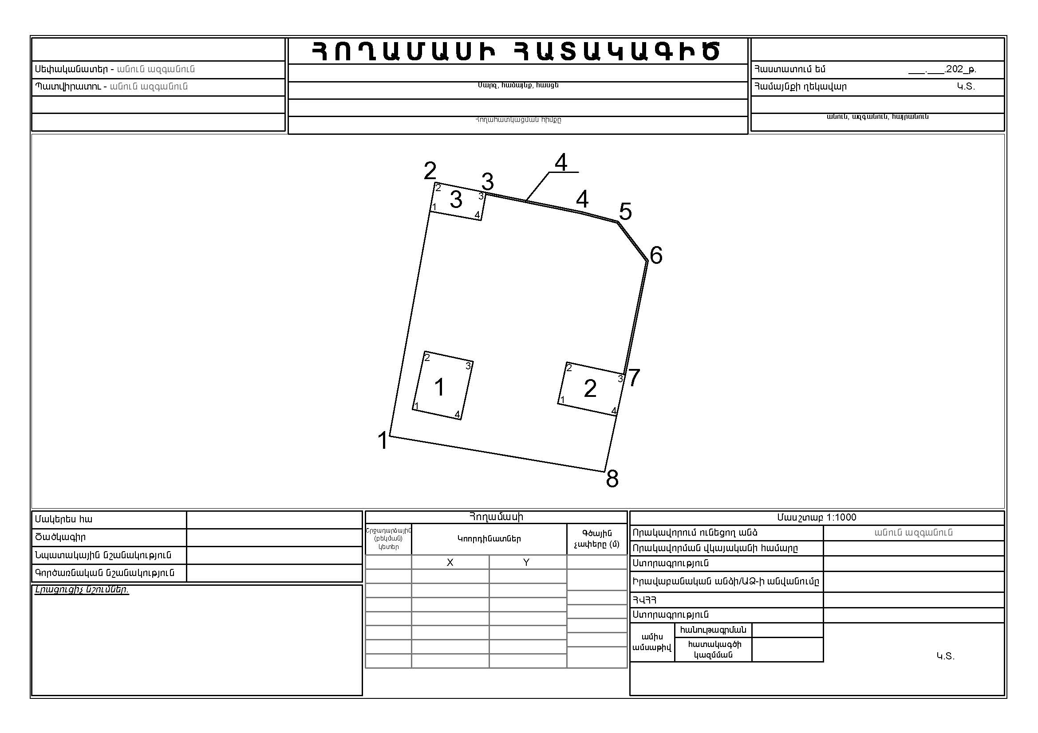
Ձև 1 (էջ 1)
Ձև 1 (էջ 2)
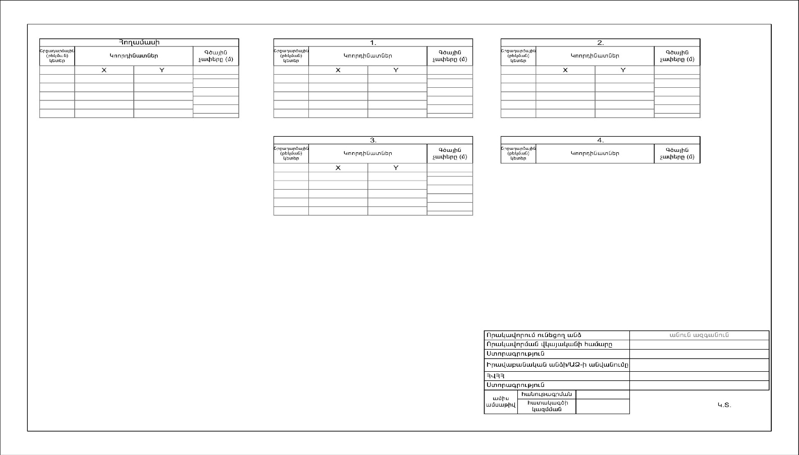

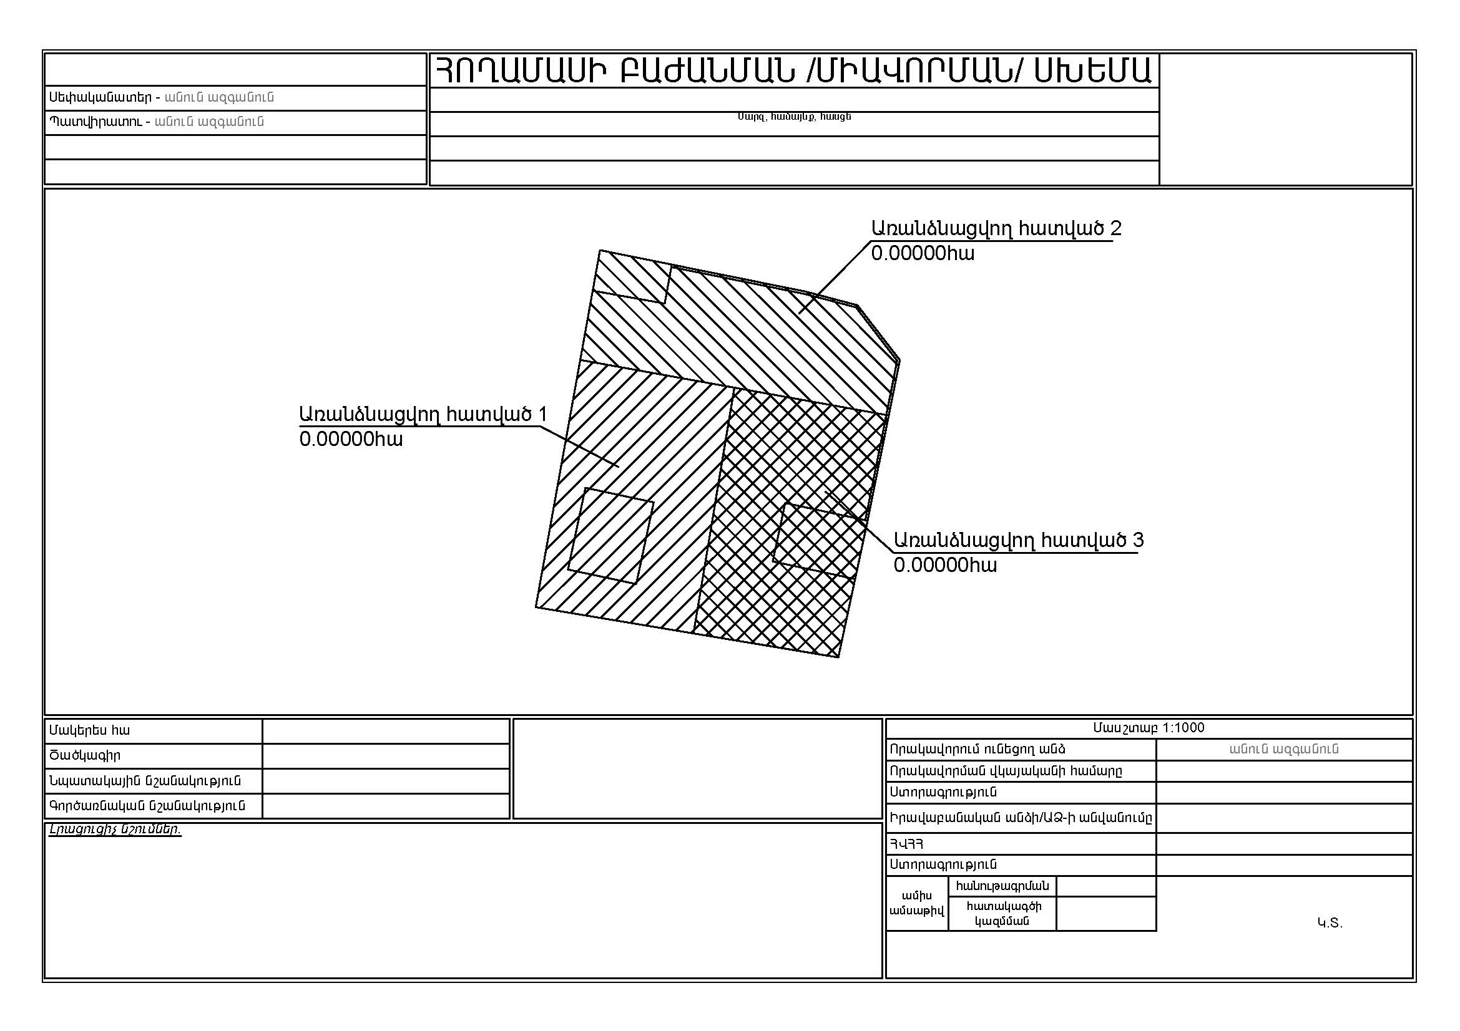
Ձև 2

Ձև 3
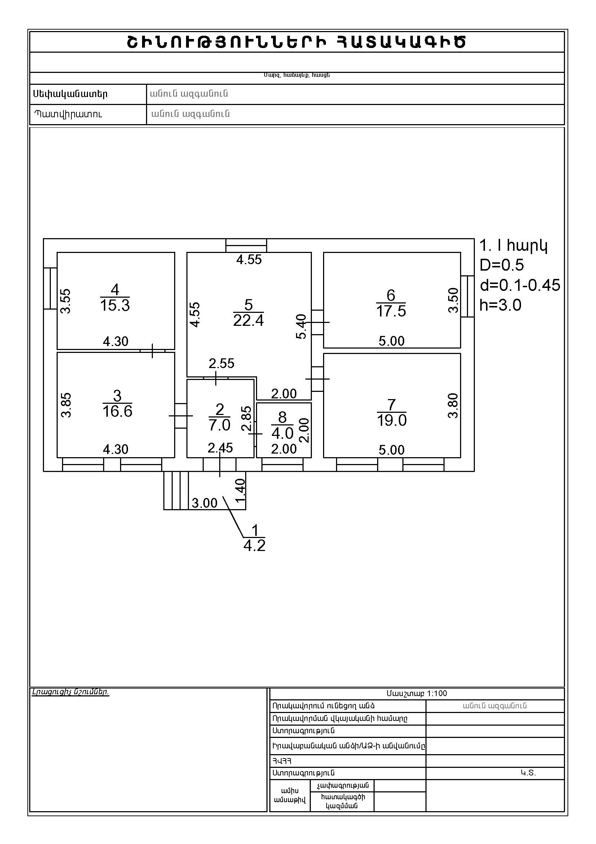

Ձև 4
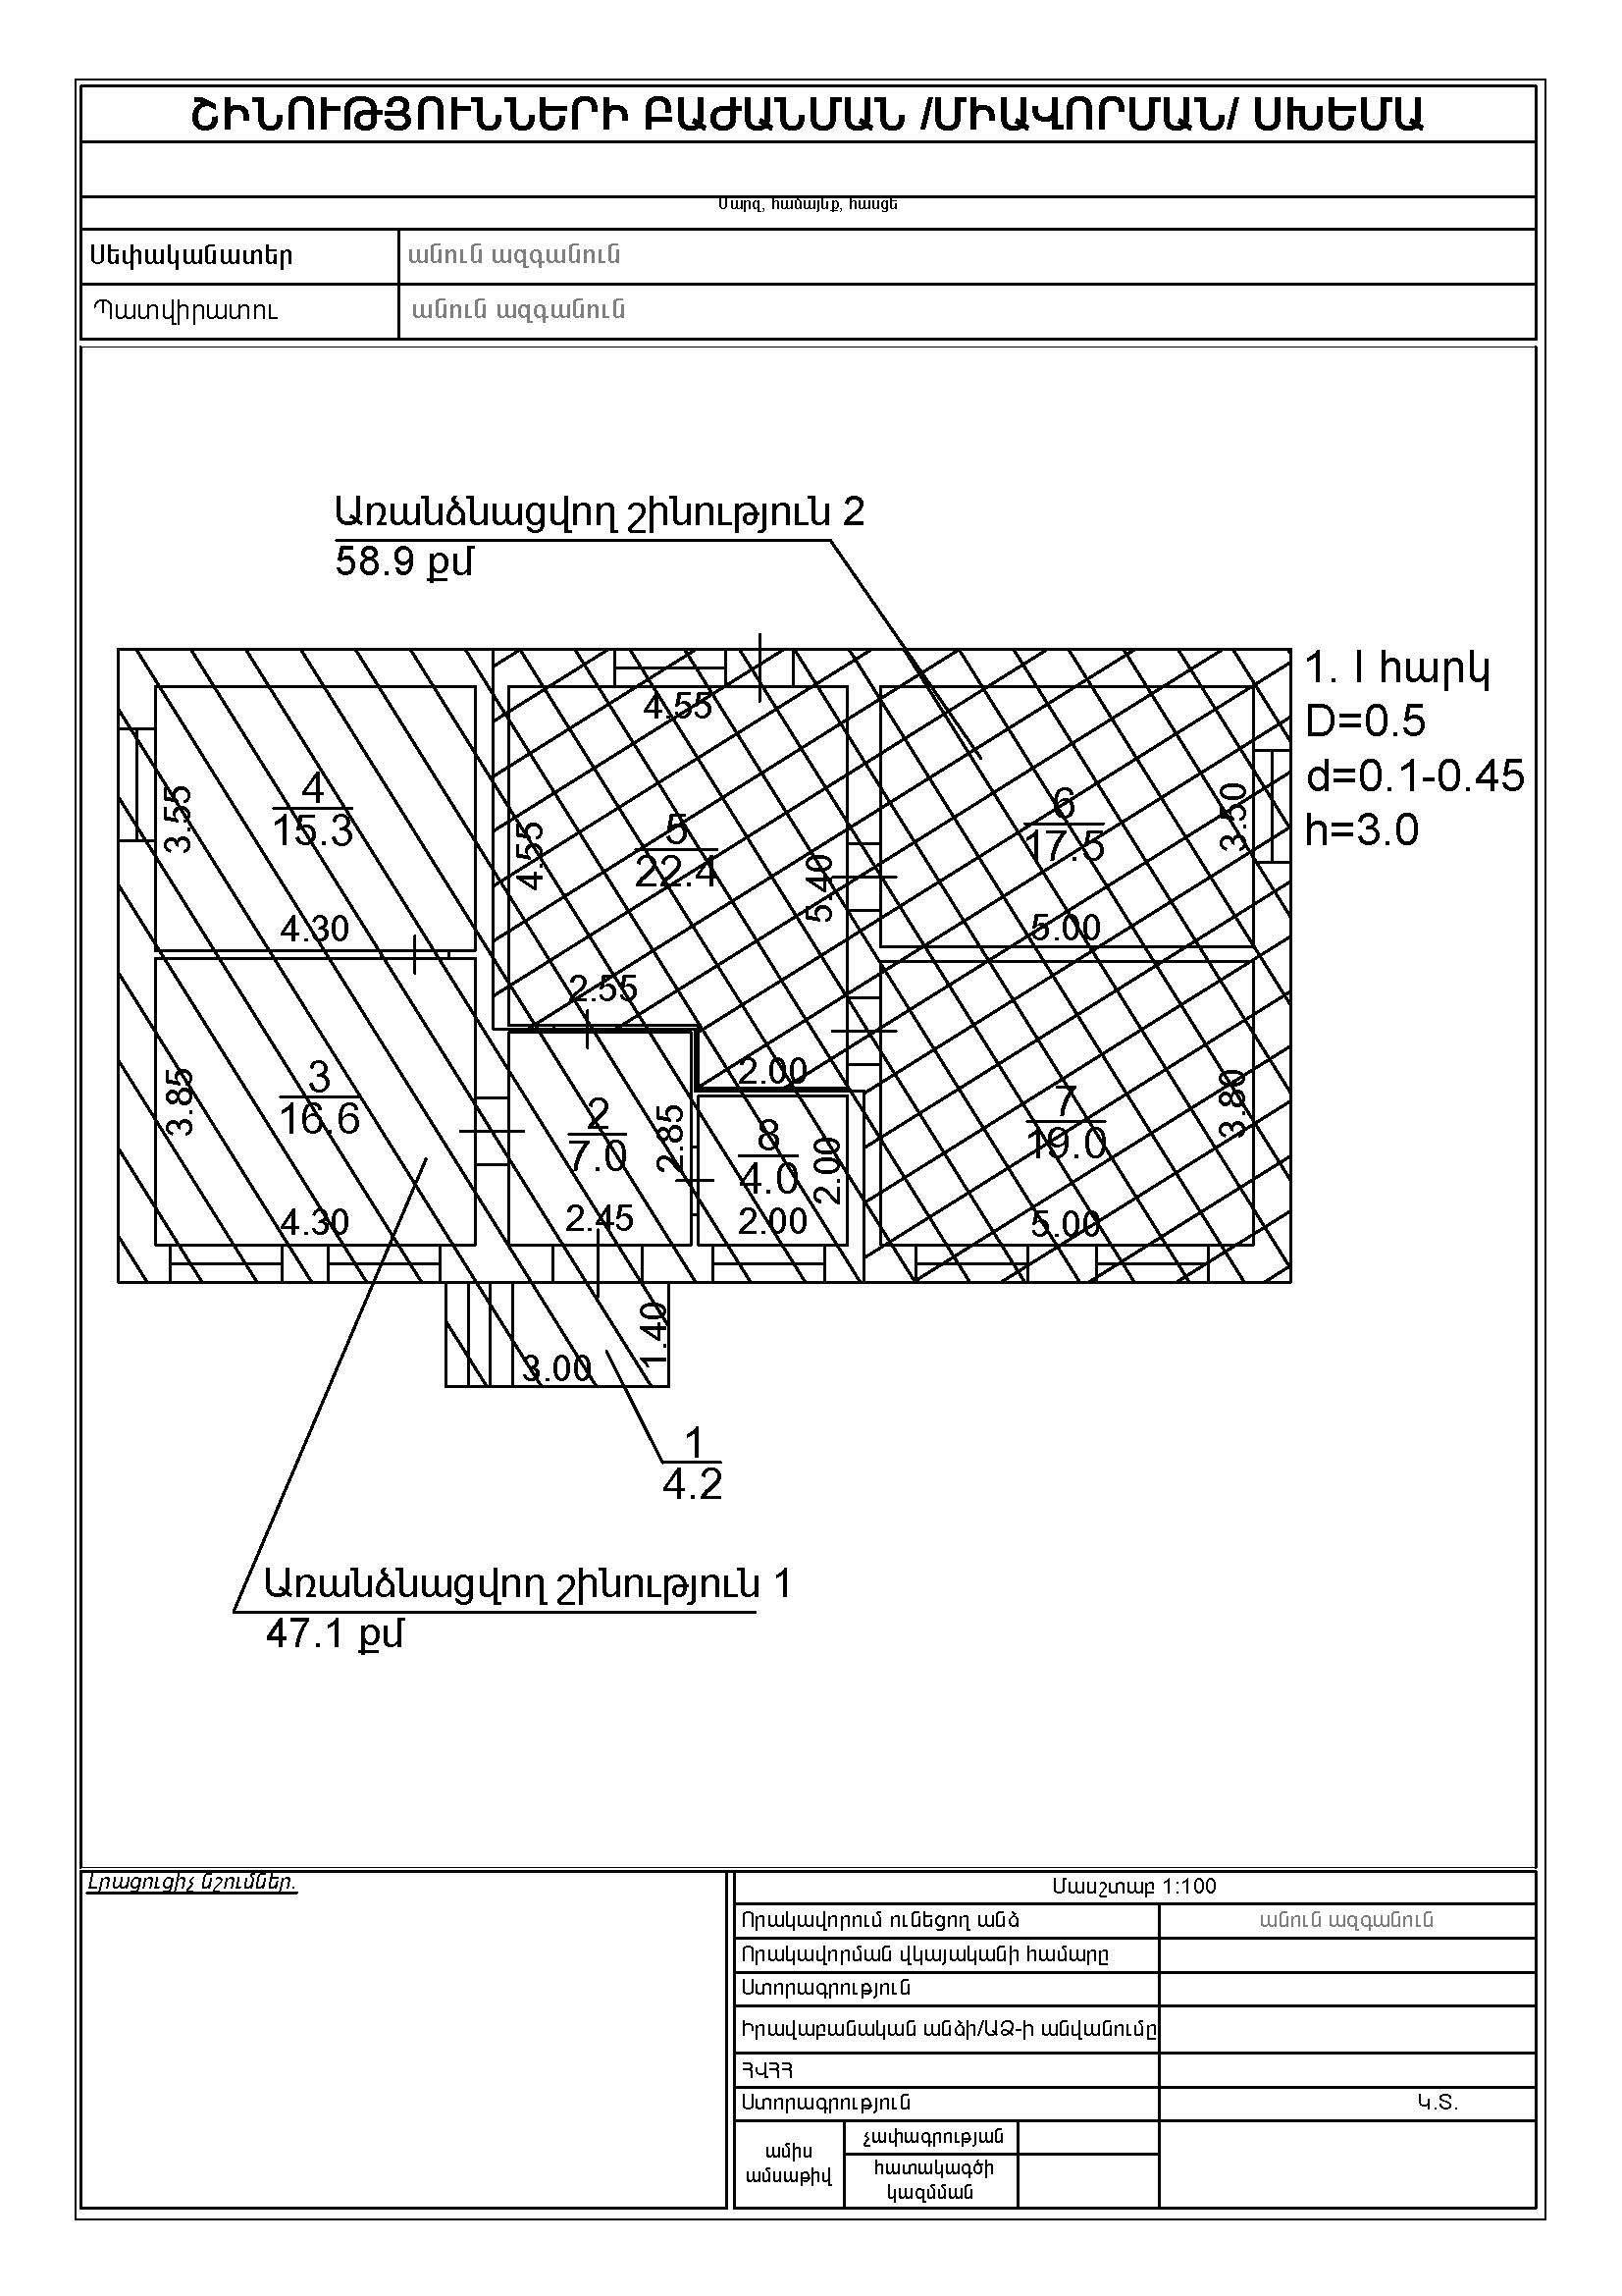Հայաստանի Հանրապետության Ա. Հարությունյան
վարչապետի աշխատակազմի
ղեկավար

